慢病部发【2020】035号文 签发人：蒋炜
慢特部每周简报第二十二期
- 新零售订单回访启动
慢特中心于8月26日起陆续启动新零售平台订单回访培训，由慢特中心陈柳进行直播培训，8月29日公司所有门店启动平台订单回访，8.29-8.30日公司整体回访741单，接听420单，加微信85人，私域转化率20.2%
二、门店及片区建档情况通报
1、整体情况：8月26日至8月30日各门店共计建档215人，其中有效会员214人，各门店情况见附表，片区完成情况如下表。
片区名称 | 月任务 | 分组 | 8.26-8.30建档人数 | 8.26-8.30有效建档人数 | 任务进度
旗舰片 | 230 | 第一组 | 45 | 45 | 19.6%
城郊一片/新津片 | 180 | 第一组 | 1 | 1 | 0.6%
城郊一片/邛崃片 | 255 | 第二组 | 12 | 12 | 4.7%
城郊一片/大邑片 | 420 | 第二组 | 25 | 24 | 5.7%
城郊二片区 | 570 | 第三组 | 10 | 10 | 1.8%
东南片区 | 1050 | 第三组 | 22 | 22 | 2.1%
城中片区 | 1190 | 第四组 | 44 | 44 | 3.7%
西北片区 | 1415 | 第四组 | 56 | 56 | 4.0%
合计 | 4992 |  | 215 | 214 | 4.3%

- 通报表扬：新的一月开始了，以下门店积极跟上建档任务，希望继续努力并保持，同时进一步提高建档质量；其他门店多多向优秀学习。
序号 | 门店ID | 门店名称 | 片名称 | 任务进度
1 | 738 | 都江堰市蒲阳路药店 | 城郊二片区 | 20%
2 | 102564 | 邛崃翠荫街 | 城郊一片/邛崃片 | 27%
3 | 746 | 大邑县晋原镇内蒙古大道桃源药店 | 城郊一片/大邑片 | 27%
4 | 307 | 旗舰店 | 旗舰片 | 30%
5 | 102935 | 青羊区童子街 | 城中片区 | 17%
6 | 582 | 青羊区十二桥药店 | 西北片区 | 24%
7 | 102565 | 武侯区佳灵路 | 西北片区 | 27%
8 | 111219 | 花照壁店 | 西北片区 | 27%

- 通报批评：9月的建档工作已经开始一周，目前有75家门店挂零，请大家积极跟上建档进度，各店引起足够重视。
序号 | 门店ID | 门店名称 | 片名称 | 任务进度 | 差异
1 | 54 | 怀远店 | 城郊二片区 | 0 | -45
2 | 101453 | 温江区公平街道江安路药店 | 城郊二片区 | 0 | -45
3 | 367 | 金带街药店 | 城郊二片区 | 0 | -45
4 | 104428 | 永康东路药店 | 城郊二片区 | 0 | -45
5 | 351 | 都江堰药店 | 城郊二片区 | 0 | -45
6 | 587 | 都江堰景中路店 | 城郊二片区 | 0 | -45
7 | 52 | 崇州中心店 | 城郊二片区 | 0 | -45
8 | 329 | 温江店 | 城郊二片区 | 0 | -30
9 | 704 | 都江堰奎光路中段药店 | 城郊二片区 | 0 | -30
10 | 706 | 都江堰幸福镇翔凤路药店 | 城郊二片区 | 0 | -30
11 | 713 | 都江堰聚源镇药店 | 城郊二片区 | 0 | -15
12 | 707 | 成华区万科路药店 | 东南片区 | 0 | -75
13 | 712 | 成华区华泰路药店 | 东南片区 | 0 | -60
14 | 399 | 高新天久北巷药店 | 东南片区 | 0 | -45
15 | 546 | 锦江区榕声路店 | 东南片区 | 0 | -60
16 | 724 | 锦江区观音桥街药店 | 东南片区 | 0 | -60
17 | 737 | 高新区大源北街药店 | 东南片区 | 0 | -45
18 | 103639 | 金马河 | 东南片区 | 0 | -45
19 | 598 | 锦江区水杉街药店 | 东南片区 | 0 | -45
20 | 743 | 成华区万宇路药店 | 东南片区 | 0 | -45
21 | 573 | 双流县西航港街道锦华路一段药店 | 东南片区 | 0 | -30
22 | 106485 | 元华二巷 | 东南片区 | 0 | -45
23 | 104430 | 中和大道药店 | 东南片区 | 0 | -30
24 | 740 | 成华区华康路药店 | 东南片区 | 0 | -30
25 | 105910 | 紫薇东路 | 东南片区 | 0 | -30
26 | 105396 | 武侯区航中路店 | 东南片区 | 0 | -15
27 | 545 | 龙潭西路店 | 东南片区 | 0 | 0
28 | 106568 | 四川太极高新区中和公济桥路药店 | 东南片区 | 0 | -15
29 | 111400 | 四川太极邛崃市文君街道杏林路药店 | 城郊一片/邛崃片 | 0 | -15
30 | 111064 | 四川太极邛崃市临邛街道涌泉街药店 | 城郊一片/邛崃片 | 0 | -15
31 | 341 | 邛崃中心药店 | 城郊一片/邛崃片 | 0 | -75
32 | 721 | 邛崃市临邛镇洪川小区药店 | 城郊一片/邛崃片 | 0 | -45
33 | 591 | 邛崃市临邛镇长安大道药店 | 城郊一片/邛崃片 | 0 | -30
34 | 732 | 邛崃市羊安镇永康大道药店 | 城郊一片/邛崃片 | 0 | -30
35 | 748 | 大邑县晋原镇东街药店 | 城郊一片/大邑片 | 0 | -60
36 | 716 | 大邑县沙渠镇方圆路药店 | 城郊一片/大邑片 | 0 | -45
36 | 717 | 大邑县晋原镇通达东路五段药店 | 城郊一片/大邑片 | 0 | -45
38 | 107728 | 四川太极大邑县晋原镇北街药店 | 城郊一片/大邑片 | 0 | -30
39 | 104533 | 潘家街店 | 城郊一片/大邑片 | 0 | -30
40 | 594 | 大邑县安仁镇千禧街药店 | 城郊一片/大邑片 | 0 | -30
41 | 108656 | 四川太极新津五津西路二店 | 城郊一片/新津片 | 0 | -30
42 | 514 | 新津邓双镇岷江店 | 城郊一片/新津片 | 0 | -60
43 | 385 | 五津西路药店 | 城郊一片/新津片 | 0 | -60
44 | 371 | 兴义镇万兴路药店 | 城郊一片/新津片 | 0 | -15
45 | 742 | 锦江区庆云南街药店 | 旗舰片 | 0 | -45
46 | 517 | 青羊区北东街店 | 城中片区 | 0 | -60
47 | 744 | 武侯区科华街药店 | 城中片区 | 0 | -60
48 | 747 | 郫县郫筒镇一环路东南段药店 | 城中片区 | 0 | -45
49 | 355 | 双林路药店 | 城中片区 | 0 | -60
50 | 391 | 金丝街药店 | 城中片区 | 0 | -45
51 | 515 | 成华区崔家店路药店 | 城中片区 | 0 | -60
53 | 308 | 红星店 | 城中片区 | 0 | -45
53 | 106865 | 丝竹路 | 城中片区 | 0 | -15
54 | 102478 | 锦江区静明路药店 | 城中片区 | 0 | -15
55 | 107829 | 四川太极金牛区解放路药店 | 城中片区 | 0 | -15
56 | 581 | 成华区二环路北四段药店（汇融名城） | 城中片区 | 0 | -75
57 | 103199 | 西林一街 | 城中片区 | 0 | -45
58 | 365 | 光华村街药店 | 西北片区 | 0 | -75
59 | 102934 | 银河北街 | 西北片区 | 0 | -60
60 | 730 | 新都区新繁镇繁江北路药店 | 西北片区 | 0 | -60
61 | 709 | 新都区马超东路店 | 西北片区 | 0 | -60
62 | 513 | 武侯区顺和街店 | 西北片区 | 0 | -60
63 | 379 | 土龙路药店 | 西北片区 | 0 | -45
64 | 357 | 清江东路药店 | 西北片区 | 0 | -60
65 | 103198 | 贝森北路 | 西北片区 | 0 | -60
66 | 106399 | 蜀辉路店 | 西北片区 | 0 | -45
67 | 347 | 清江东路2药店 | 西北片区 | 0 | -45
68 | 105267 | 四川太极金牛区蜀汉路药店 | 西北片区 | 0 | -45
69 | 745 | 金牛区金沙路药店 | 西北片区 | 0 | -45
70 | 727 | 金牛区黄苑东街药店 | 西北片区 | 0 | -30
71 | 339 | 沙河源药店 | 西北片区 | 0 | -30
72 | 311 | 西部店 | 西北片区 | 0 | -30
73 | 104429 | 大华街药店 | 西北片区 | 0 | -30
74 | 752 | 大药房连锁有限公司武侯区聚萃街药店 | 西北片区 | 0 | -30
75 | 108277 | 四川太极金牛区银沙路药店 | 西北片区 | 0 | -15
4、共性问题
慢病档案（400509）会员信息不全，无效会员较多，请大家注意，会员名字、性别、出生年月信息必须完整且正确，凡是信息不全的或错误的均视为无效会员，不计入任务，请门店查询本月自己现在已完成的建档中信息不全的会员及时整改。
三、慢病教练班积分通报
- 通报表扬：
完成学习课后考核成绩较好同学，请大家向优秀学习。
姓名 | 人员ID | 职务 | 8月26-27日考试成绩
易永红 | 5347 | 健康顾问 | 100
熊小玲 | 9320 | 健康顾问 | 100
张群 | 6232 | 健康顾问 | 100
叶娟 | 7661 | 健康顾问 | 100
许静 | 6731 | 健康顾问 | 100
吕晓琴 | 12094 | 健康顾问 | 100
唐文琼 | 9669 | 健康顾问 | 100

- 通报批评；
本次学习课程和考试大多数同学未按规定执行，对此提出严厉批评！特此制定以下要求：请未参加培训的学员在9月2日14:00之前，参加第二周的课程《关于痛经防治知识的培训》学习并考试，今日将在各班级开放课后测试链接，慢病部会随后公布结果，如果上述学员还未参与学习及考试，慢特部会请本人至公司慢特部办公室，由慢特部经理陈柳亲自监督学习考试！
四、慢特部开展患教及义诊活动
慢特中心于本月开展两场患教和义诊活动，分别在太极大药房十二桥店联合辉瑞开展了一期“关于维护骨骼健康”的义诊活动；在东昌一路联合阿斯利康开展了“心血管疾病的患教及义诊活动”；分别都对会员顾客进行了四高检测和爱心早餐的发放，并积极添加顾客微信，以便后期服务。
太极十二桥店特邀请省人民医院骨科专家程明主任，为会员开展“骨骼健康知识讲座”和义诊。邀请28位会员顾客到场，实际到场20人免费检测
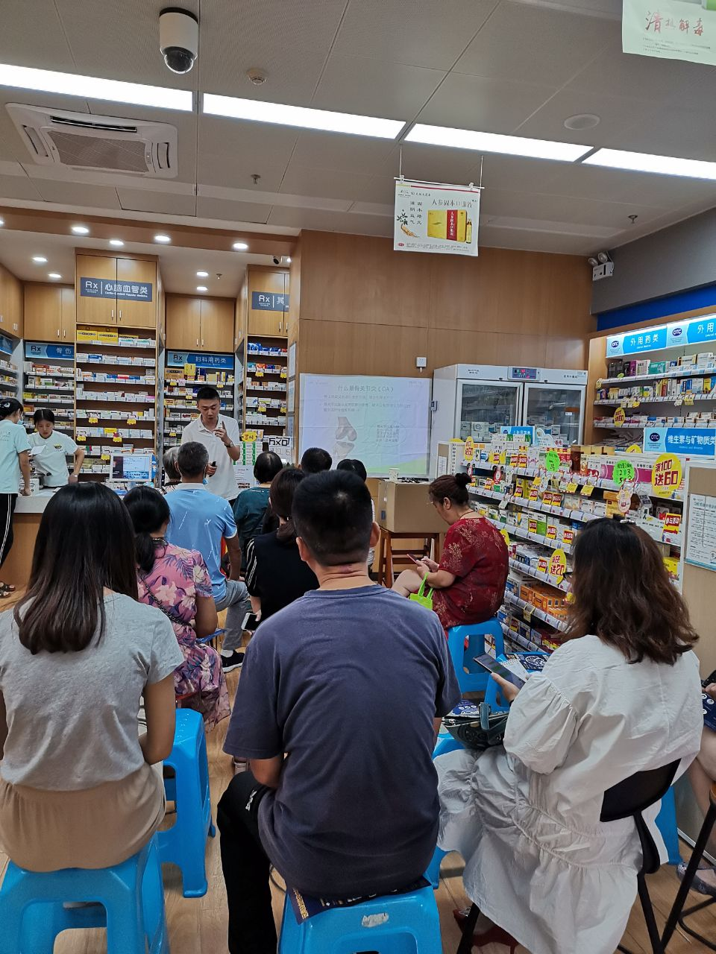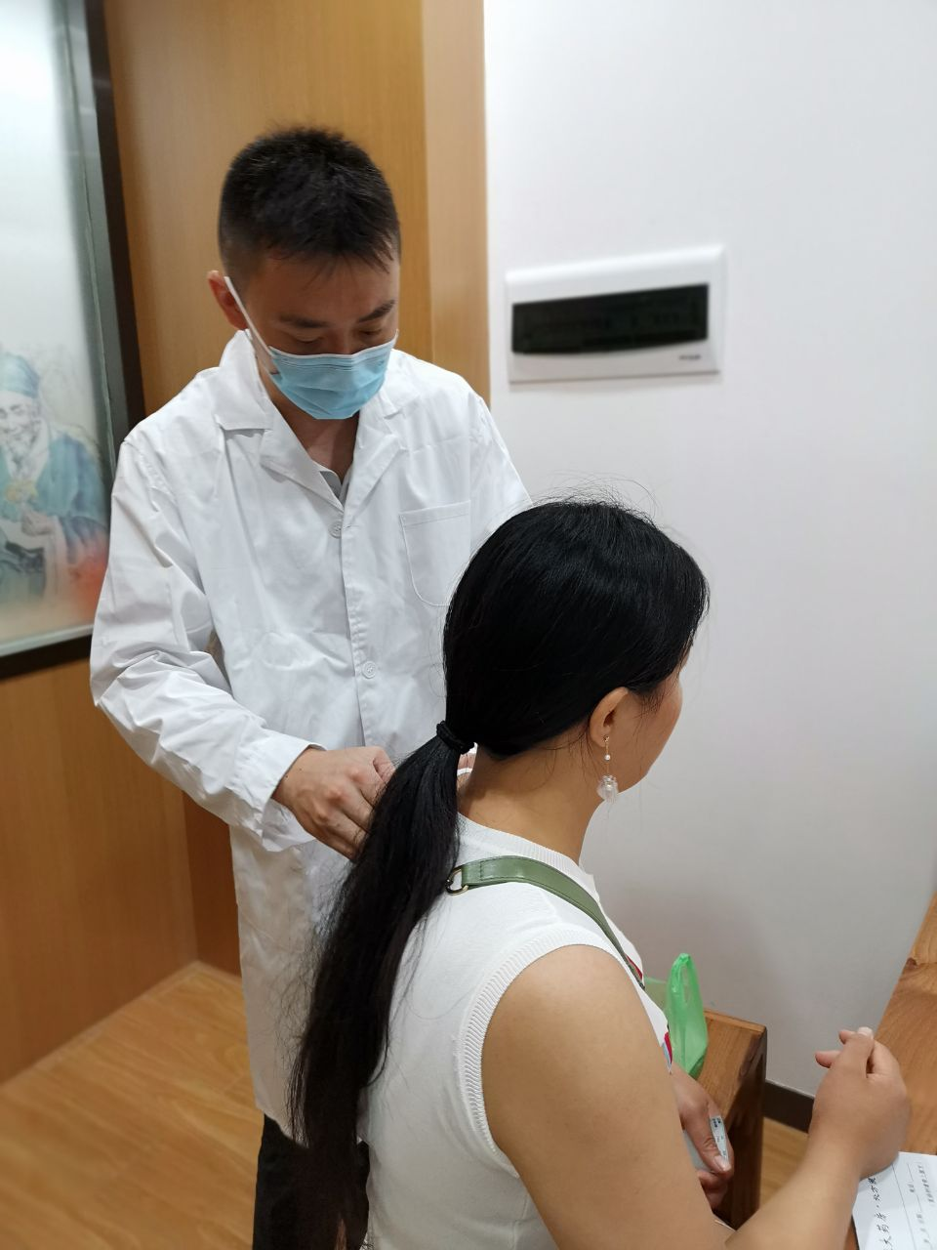
太极东昌路店特邀心内科医生申素琼进行了心脑血管健康知识讲座和义诊。邀请会员20人，实际到场37人免费检测。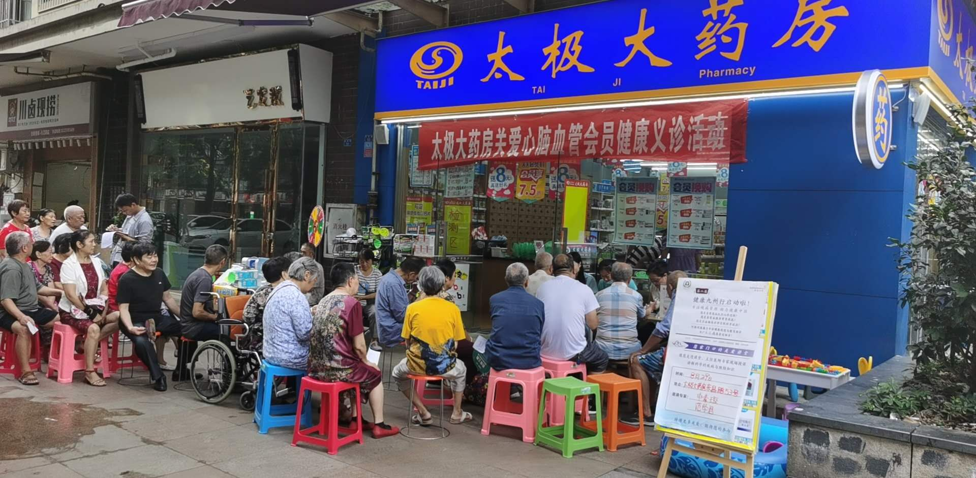 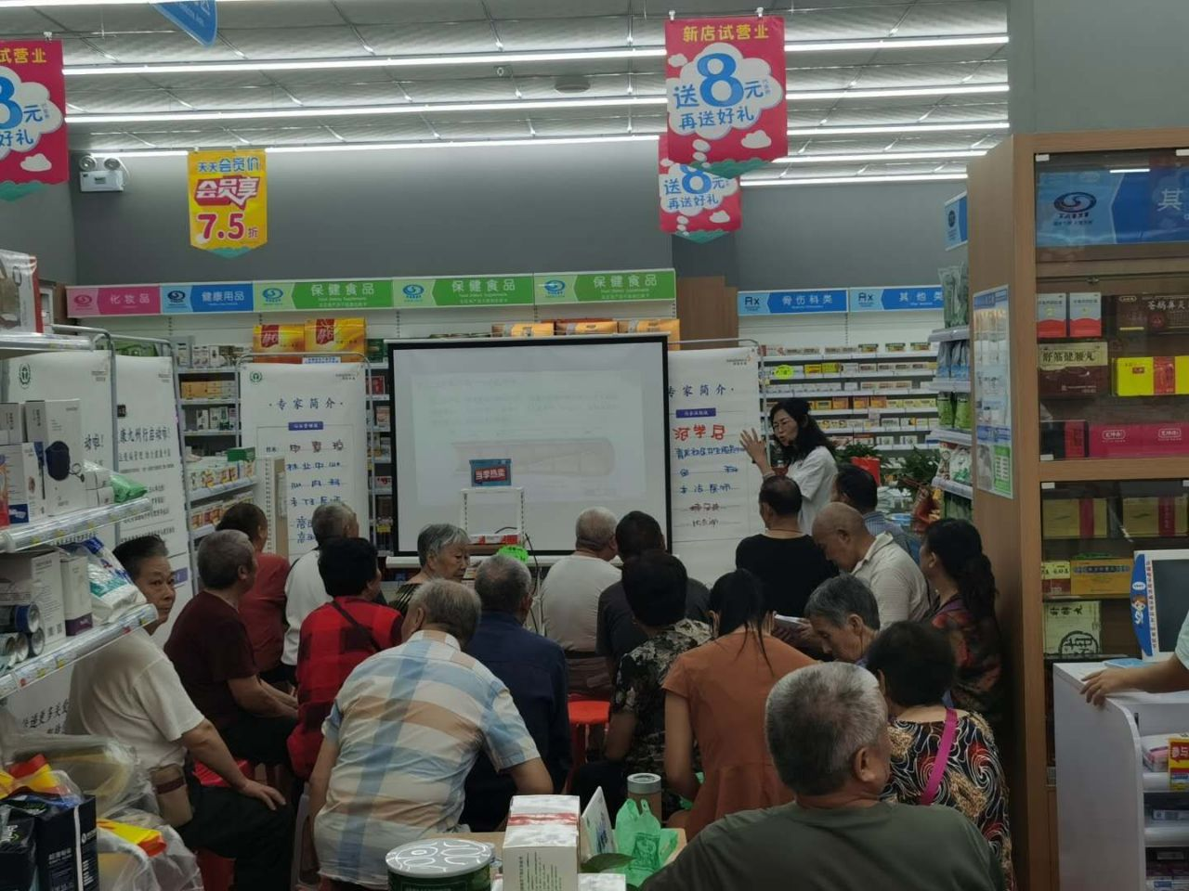 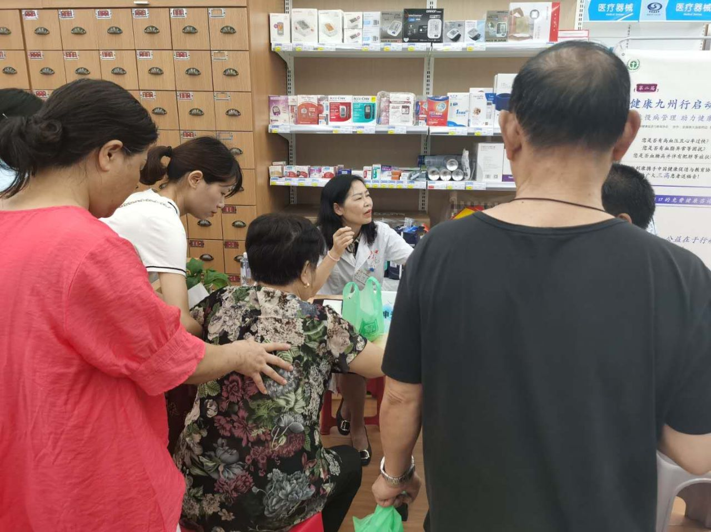

五、社群运营管理
（一）社群及朋友圈转发内容检核
1、每天定时发早晚安及其他宣传内容
2、每天晚上10：30后通报当日完成情况，并处罚成长金，一周结束后统一把成长金录入系统，执行情况较前明显提高，但仍存在以下共性问题，慢特部持续跟进督促检核。
主要存在问题：除早晚安以外的宣传内容经常超时；
- 通报表扬：表扬以下门店社群幸福圈转发及时且准确，从8月1日-8月30日，百分百正确，特别提出表扬，希望大家继续保持，完成情况差的门店多向优秀学习！
城中片区钉钉检核群8.1-8.30完成率100%的门店 |  |  |  | 东南片区钉钉检核群8.1-8.30完成率100%的门店
1 | 114622 | 东昌路一药店 | 城中片 | 1 | 750 | 成汉南路店 | 东南片
2 | 337 | 浆洗街药店 | 城中片 | 2 | 571 | 民丰大道西段药店 | 东南片
3 | 517 | 北东街店 | 城中片 | 3 | 743
4 | 391 | 金丝街药店 | 城中片 | 4 | 105396 | 航中街药店 | 东南片
5 | 102935 | 童子街药店 | 城中片 | 5 | 105751 | 新下街药店 | 东南片
7 | 113299 | 倪家桥路药店 | 城中片 | 6 | 106485 | 元华二巷药店 | 东南片
 |  |  | 城中片 | 7 | 105910 | 紫薇东路药店 | 东南片
 |  |  |  | 8 | 104430 | 中和大道药店 | 东南片
 |  |  |  | 9 | 113008 | 南华巷药店 | 东南片
 |  |  |  | 10 | 737 | 大源北街店 | 东南片
西北片区钉钉检核群8.1-8.30完成率100%的门店 |  |  |  | 城郊片区钉钉检核群8.1-8.30完成率100%的门店
1 | 513 | 武侯区顺和街店 | 西北片区 | 1 | 746 | 大邑内蒙古大道桃源药店 | 城郊一片/大邑片
2 | 726 | 金牛区交大路第三药店 | 西北片区 | 2
3 | 106399 | 蜀辉路店 | 西北片区 | 3 | 549 | 大邑县东壕沟段药店 | 城郊一片/大邑片
4 | 102565 | 武侯区佳灵路 | 西北片区 | 4 | 720 | 大邑县新场镇文昌街药店 | 城郊一片/大邑片
5 | 347 | 清江东路2药店 | 西北片区 | 5 | 594 | 大邑县安仁镇千禧街药店 | 城郊一片/大邑片
6 | 311 | 西部店 | 西北片区 | 6 | 107728 | 大邑县北街药店 | 城郊一片/大邑片
7 | 104429 | 大华街药店 | 西北片区 | 7 | 52 | 崇州中心店 | 城郊二片
8 | 570 | 青羊区浣花滨河路药店 | 西北片区 | 8 | 329 | 温江店 | 城郊二片
9 | 111219 | 花照壁店 | 西北片区 | 9 | 587 | 都江堰景中路店 | 城郊二片
10 | 112415 | 五福桥东路药店 | 西北片区 | 10 | 738 | 都江堰市蒲阳路药店 | 城郊二片
 |  |  |  | 11 | 104428 | 崇州市永康东路药店 | 城郊二片

- 社群及朋友圈内容推送
时间 | 主题 | 内容
8月24日 | 早安 | 过度清洁，小心成为脆弱敏感肌
 | 太极大药房疾病解决方案 | 眼疲劳
 | 红包雨 | 社群红包
 | 晚安 | 晚安心语
8月25日 | 早安 | 爱在七夕
 | 名医推荐 | 中医教你这样养肺
 | 直播活动宣传 | 七夕小专场
 | 晚安 | 晚安心语
8月26日 | 早安 | 防晒提醒
 | 新药预定 | 格隆溴铵、泰瑞沙、易瑞沙等
 | 红包雨 | 社群红包
 | 晚安 | 晚安心语
8月27日 | 早安 | 慢阻肺疾病知识
 | 爱心福利 | 太极爱心补给站
 | 晚安 | 晚安心语
8月28日 | 早安 | 秋季养生“糖水鹌鹑蛋”
 | 社群秒杀预告 | 感冒灵、连花清瘟、vc、开学季组包等
 | 红包雨 | 社群红包
 | 晚安 | 晚安心语
8月29日 | 早安 | 2个普拉提动作，拥有迷人马甲线
 | 群接龙 | 即食花胶“小燕窝”
 | 社群秒杀预告 | 感冒灵、连花清瘟、vc、开学季组包等
 | 晚安 | 晚安心语
8月30日 | 早安 | 早餐推荐，即食花胶“小燕窝”
 | 社群秒杀预告 | 感冒灵、连花清瘟、vc、开学季组包等
 | 社群秒杀活动 | 感冒灵、连花清瘟、vc、开学季组包等
 | 温馨提示 | 秒杀结束时间及取货
 | 晚安 | 晚安心语

主题词： 慢特部 简报 第二十二期
四川太极大药房连锁有限公司 2020年8月31日印发
打印：谢琴 核对：陈柳 （共印1份）

